ПАМЯТКА! Оплата с помощью Сбербанк Онлайн:
Шаг 1. Выбрать раздел «Перевод организации»
После авторизации в Сбербанк Онлайн перейдите в раздел «Переводы и платежи» и выберите пункт «Перевод Организации».
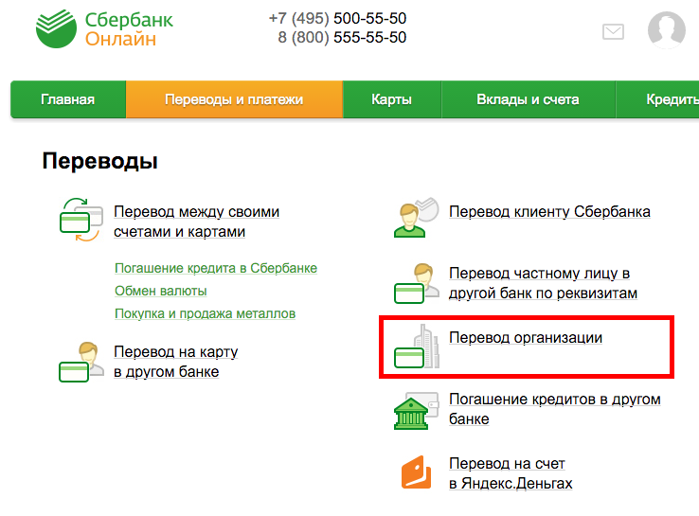
Шаг 2. Указать реквизиты кооператива, как получателя платежа.
Номер расчетного счета КПКГ «ГорЗайм Урал» — 40701810349770000015
ИНН — 1655335521
БИК — 042202603
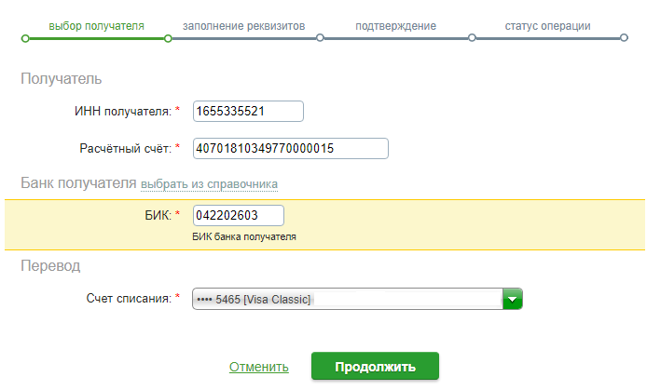
Сбербанк.Онлайн вам автоматически предложит счет списания — вашу дебетовую карту. Нажмите на кнопку «Продолжить».
Шаг 3. Указать свои данные и данные договора займа.
Система автоматически распознает нашу организацию. Вам необходимо будет указать детали платежа:
- ФИО плательщика;
- Адрес;
В разделе назначение платежа необходимо указать по какому договору займа необходимо произвести зачисление денежных средств. Указываете свой договор займа и дату его открытия!
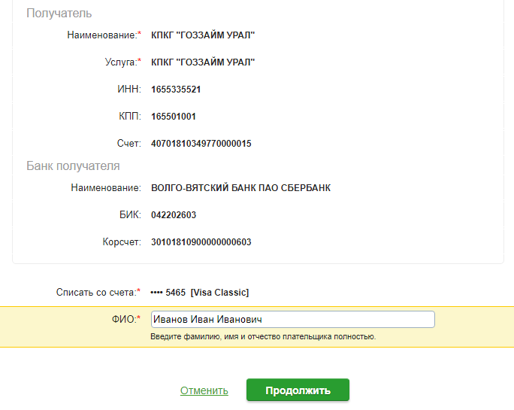
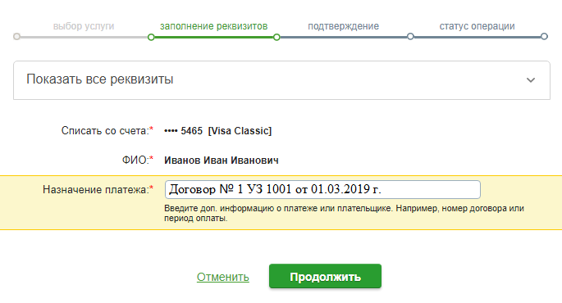
После указания деталей платежа нажимаете на кнопку «Продолжить»

Шаг 4. Укажите сумму перевода.
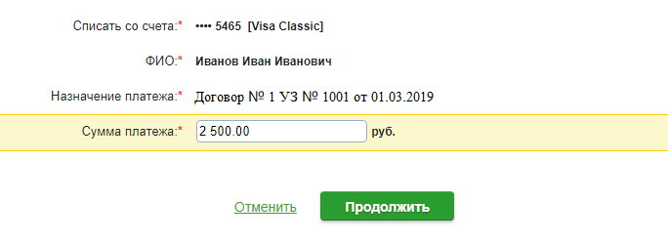
Шаг 5. Проверьте правильность введенных данных и подтвердите платеж с помощью смс сообщения.
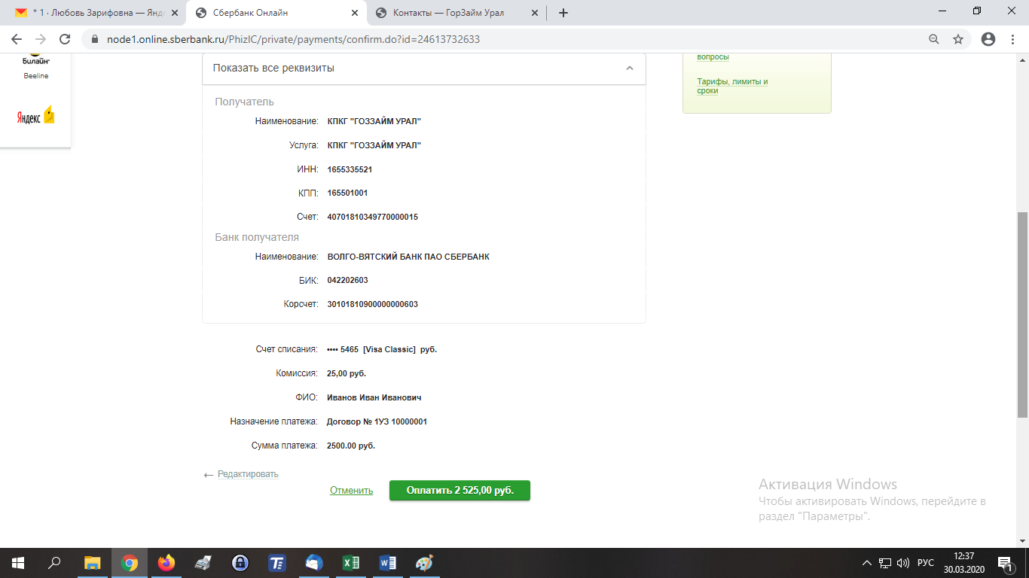

Шаг 6. Введите код, который вам придет в смс.
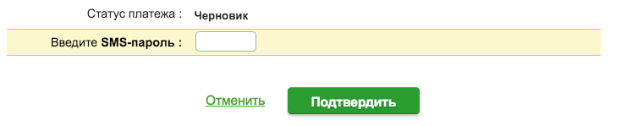
После того, как вы подтвердите платеж кодом, который вам пришлют в смс вам придет уведомление, что ваш платеж исполнен.
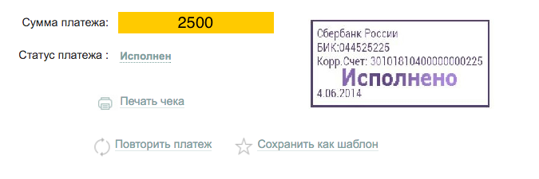
Вы успешно совершили платеж. Для того, чтобы эти шаги не совершать ежемесячно Вы можете эту операцию сохранить как шаблон:
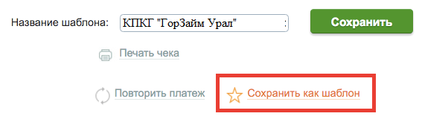
После того, как вы сохраните шаблон, появится информационное сообщение о том, что Шаблон успешно создан.
В следующий раз, вы уже увидите этот шаблон на главной странице вашего интернет-банка:
